UNIVERSIDADE DE SÃO PAULO
ESCOLA DE ARTES, CIÊNCIAS E HUMANIDADES

Título: xxxxxxxxxxxxxxxxxxxxxxxxxxxxxxxxxxxxxxxxxxxxxxxxx (geralmente máximo de 15 palavras)

(Nome do aluno)
Orientador: Prof. Dr. Xxxxxxxxxxxxxx

SÃO PAULO
2020
UNIVERSIDADE DE SÃO PAULO
ESCOLA DE ARTES, CIÊNCIAS E HUMANIDADES

Título: xxxxxxxxxxxxxxxxxxxxxxxxxxxxxxxxxxxxxxxxxxxxxxxxx (geralmente máximo de 15 palavras)

Pré-projeto de Pesquisa apresentado como requisito de avaliação na disciplina Resolução de Problemas II.

(Nome do aluno)
Orientador: Prof. Dr. Xxxxxxxxxxxxxx

SÃO PAULO
2020
Resumo:
(Máximo de 300 palavras em um único parágrafo, destacando frase introdutória ou complemento que reflita a pergunta de pesquisa; tipo de estudo; materiais e métodos, expectativa – opcional)

Palavras-chave: (3 a 5 palavras-chave, separadas por vírgula).

Introdução

(Exemplo de condução da escrita)

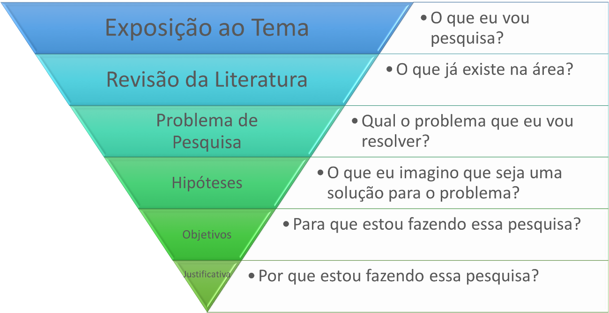

Justificativa

Objetivos

Objetivo Geral:

Objetivos Específicos:

Métodos

( Tipo de Estudo, Amostra, Procedimentos – incluindo procedimentos éticos, Variáveis e Instrumentos de medida, Análise dos dados)

Cronograma

Referências Bibliográficas

Anexos e Apêndices (se necessários)

